APÊNDICE B – Formulário de triagem e seleção para participação em estudo

Dados sobre seu perfil
Nome completo: *
Data de nascimento: *
Peso (pode ser aproximado): *
Altura (pode ser aproximada): *
Idade: *
Você fuma? *
- Sim
- Não
- Às vezes
Consome bebida alcoólica? *
- Sim
- Não
- Às vezes
- Raramente
Sexo: *
- Feminino
- Masculino
Raça/cor: *
- Branca
- Preta
- Amarela
- Parda
- Indígena
Ocupação: *
- Empregado(a)
- Estudante
- Autônomo(a)
- Desempregado(a)
Qual é a sua escolaridade atual? *
- Analfabeto / Fundamental I (1ª a 4ª série) incompleto
- Fundamental I completo (até 4ª série) / Fundamental II (a partir da 5ª série) incompleto
- Fundamental completo (até 8º ou 9º ano) / Médio incompleto
- Médio completo/Superior incompleto (parou ou cursando)
- Superior completo

Zona de residência: *
- Urbana
- Rural
Número de filhos: *
Número de pessoas que moram na residência contando com você: *
Município de residência: *
Endereço com número e CEP: *
Exemplo: Avenida Brasil, 500, 87709-000.
Telefone celular: *
WhatsApp: *
- Mesmo que o anterior
Outro:
Aceita contato por WhatsApp? *
- Não
- Sim
E-mail:
Dados para classificação econômica: *
Marque a quantidade que você tem em casa:
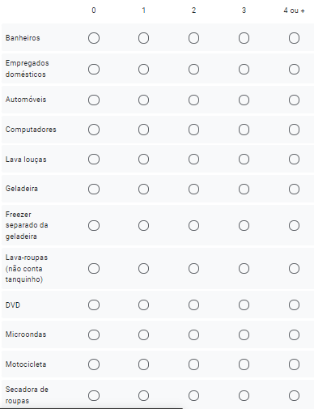
Escolaridade do chefe da família: *
Fundamental I: 4º ano, Fundamental II: até a 8ª série ou 9º ano, Médio: segundo grau, 1º ao 3º ano, antigo ginásio. Superior: graduação/faculdade.
- Analfabeto / Fundamental I incompleto
- Fundamental I completo / Fundamental II incompleto
- Fundamental II completo / Médio incompleto
- Médio completo / Superior incompleto
- Superior completo

Serviços públicos: *
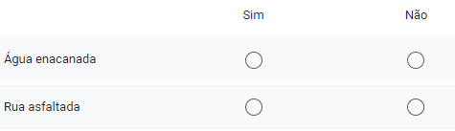
Informações sobre o período que você ficou doente
Data do início dos sintomas: *
Resposta
Sintomas antes do teste: *
- Assintomático
- Febre
- Dor de garganta
- Dificuldade para respirar
- Tosse
- Coriza (água escorrendo pelo nariz)
- Dor de cabeça
- Perda de paladar (dificuldade de sentir gosto)
- Perda do olfato (dificuldade de sentir cheiro)
- Cansaço
- Sonolência
- Fadiga (cansaço absoluto)
- Dificuldade de concentração
- Outro:
Já tinha alguma dessas condições quando soube que estava com COVID-19? *
- Doenças respiratórias crônicas descompensadas (em crise)
- Diabetes
- Obesidade
- Doenças renais crônicas em estágio avançado (graus 3, 4 e 5)
- Imunossupressão (imunidade baixa grave)
- Portador de doenças cromossômicas ou estado de fragilidade imunológica
- Gestante
- Doenças cardíacas crônicas (Insuficiência cardíaca, infarto, sopro, marcapasso, etc.)
- Puérpera (mulher até 45 dias do parto)
- Outro:
Tipo do teste realizado no diagnóstico: *
- PCR de laboratório - RT (Resultado demora para sair)
- Teste rápido de sangue (resultado na hora com gota de sangue)
- Teste rápido de Swab (cotonete) (resultado na hora com cotonete)
- Testes sorológicos de laboratório (com coleta de sangue, resultado não sai na hora)
Data do teste positivo (PCR/Rápidos):
Qual foi a evolução do caso? *
- Cancelado
- Ficou em tratamento domiciliar
- Precisou ser internado em UTI
- Internado em hospital
- Óbito
Precisou fazer mais de um teste até dar positivo? *
- Não
- Sim / Quantos?
Informações sobre o período Pós-COVID-19
Estas perguntas são sobre sua condição de saúde após o período de convalescença (depois de passados pelo menos 7 dias de que ficou doente)
Quanto tempo passou desde que você descobriu a doença até agora no momento da entrevista? *
Sua resposta
Voltou à sua saúde normal? *
- Sim
- Não
- Parcialmente
Voltou normalmente ao trabalho/estudo? *
- Sim
- Não
- Não trabalhava/estudava
Está tomando algum medicamento? Se a resposta for sim, especifique qual(is): *
- Não
- Sim
Se sim, qual/quais?
Sua resposta
Sintoma(s) que ainda tem apresentado mesmo depois da doença: *
- Acidente vascular encefálico
- Ageusia - Perda de paladar (dificuldade de sentir gosto)
- Anosmia - Perda de olfato (dificuldade de sentir cheiro)
- Ansiedade
- Apneia do sono (fica um ou mais segundos sem respirar enquanto dorme)
- Arrepios
- Arritmia (coração fora do ritmo)
- Aumento da frequência cardíaca em repouso
- Capacidade pulmonar reduzida
- Depressão
- Desordens digestivas (diarreia, gases, estufamentos, náusea/vômitos)
- Diabetes Mellitus
- Disforia (estado caracterizado por ansiedade, depressão e inquietude)
- Distúrbio do sono
- Dispneia (dificuldade para respirar)
- Doença psiquiátrica
- Dor
- Dor de cabeça
- Dor de garganta
- Dor nas articulações
- Dor no peito
- Edema (inchaço) de membro
- Escarro (catarro)
- Fadiga (sensação de enfraquecimento resultante de esforço físico)
- Febre
- Febre intermitente (que dá e passa)
- Fibrose pulmonar
- Insuficiência renal
- Náusea ou vômito
- Alterações neurológicas (esquecimentos, dificuldade de concentração, atenção)
- Nova hipertensão
- Olhos vermelhos
- Palpitações (sensação do coração batendo na parede do peito)
- Paranoia
- Perda auditiva ou zumbido no ouvido
- Queda de cabelo
- Perda de peso
- Polipneia pós-atividade (Respiração ofegante, acelerada e superficial)
- Estresse pós-traumático (perturbação mental que se pode desenvolver em resposta à exposição a um evento traumático)
- Transtorno de humor
- Sinais na pele
- TOC, pensamentos, impulsos ou comportamentos problemáticos constantes e repetitivos)
- Tontura
- Tosse
- Transtorno de atenção
- Outro:
Está fazendo alguma terapia ou tratamento para os sintomas tardios? *
- Não
- Sim
Qual/quais? Sua resposta
Está fazendo uso de algum medicamento para tratar os sintomas persistentes? *
- Sim
- Não
- Qual/quais?
Sua resposta
Informações sobre critérios para participar do estudo
Você possui ou faz uso de próteses metálicas como placas, pinos ou fixadores? *
- Sim
- Não
- Qual/quais? Resposta
Você possui ou faz uso de próteses metálicas como placas, pinos ou fixadores? *
- Sim
- Não
- Qual/quais? Resposta
Você faz uso de marca-passo? *
- Sim
- Não
Há chance ou suspeita de gravidez? *
- Sim
- Não
Você faz uso de marca-passo? *
- Sim
- Não
Você faz ou já fez tratamento para epilepsia (convulsão)? *
- Sim
- Não
Você tem histórico de fotossensiblidade? *
- Sim
- Não
Você faz ou já fez tratamento para câncer? *
- Sim
- Não
Você tem glaucoma? *
- Sim
- Não
Você já teve mal-estar ou passou mal quando precisou passar por um procedimento que envolvesse agulhas? *
- Sim
- Não
Você teria disponibilidade para participar das sessões, duas vezes por semana, durante uma hora e meia cada? *
- Sim
Não

